EDITAL Nº 004/2022 – PROPEDH / DAE / DivAs
PROGRAMA ESPECIAL DE OFERTA E CONCESSÃO DE BOLSAS PERMANÊNCIA
Divisão de Assuntos Estudantis – DivAs
Campus de Curitiba I – Unespar – Embap

Publica a HOMOLOGAÇÃO DAS INSCRIÇÕES da Fase 2 para o Programa Especial de Oferta e Concessão de Bolsas Permanência da Unespar.

A Divisão de Assuntos Estudantis (DIVAS) do campus de Curitiba I, por meio de sua Comissão de Seleção Local, instituída pelo Edital nº 01/2022 – PROPEDH / DAE, após avaliação e conforme critérios estabelecidos no edital,

RESOLVE:

Publicar a HOMOLOGAÇÃO das inscrições submetidas ao Programa Especial de Oferta e Concessão de Bolsas Permanência, relacionas à Fase 2 do Edital, conforme segue:

nº | Nome
01 | ANA MARIA PUPO NASCIMENTO
02 | BRUNA DE MIRANDA COZAC
03 | BRUNA MUNHOZ
04 | BRUNO WICHINESKI BRANCO
05 | CATHARINE CARVALHO SANTOS
06 | CLAUDIA NICOLAU
07 | FELIPE GUILHERME LIMA BUENO DA SILVA
08 | FERNANDA KRUGER DE OLIVEIRA
09 | GABRIEL LINHARES E PADILHA
10 | IVAN SOUZA LEMES
11 | JOHANN MARCOS KAMIEN
12 | JUDAH MENESES GARCIA
13 | JULIANA BONIERSKI
14 | LARISSA DE OLIVEIRA NUNES DA SILVA
15 | LEONARDO MELO DE LARA
16 | LUCAS CARLOS CHAGAS
17 | LUCAS SOUZA MACHADO DE MORAES
18 | MARIA ELISABETE CAMARGO
19 | MARIA JULIA MELLO DOS SANTOS
20 | PAULA FERREIRA MATHIAS
21 | RAFAEL DOS SANTOS MEDUNA
22 | RODOLFO SCHIMIDT AZEVEDO
23 | TATIANE MARIA OLEINIK
24 | TATIANE PATRICIA AMARAL
25 | THAYS DE OLIVEIRA BEIRA
26 | VICTOR DORNELLAS LEHMANN
27 | VYTORIA KAROLINE CORONADO FELIX

De acordo com o item 3.3 do Edital 001/2022 DAE/PROPEDH, as inscrições realizadas na Fase 1 que não foram contempladas pelo Programa Especial de Oferta e Concessão de Bolsas Permanência, continuam concorrendo para a Fase 2.

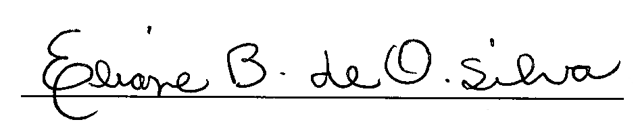
Eliane Berenice de Oliveira Silva
Chefe da Divisão de Assuntos Estudantis
Portaria nº 708/2016

Cidade/PR, 19 de maio de 2022.

